INDICAÇÃO Nº 709/2019

Súmula - Indico ao Poder Executivo, na pessoa do Excelentíssimo Senhor Igor Soares Ebert, Prefeito Municipal que oficie à Secretaria ou Departamento responsável, da necessidade de implantação de área de lazer, playground e academia ao ar livre na rua Camarões, bairro Chácara Santa Cecília, neste município.

INDICO à Mesa, na forma regimental vigente, que seja oficiado ao Excelentíssimo Senhor Igor Soares Ebert, Prefeito Municipal, para que oficie à Secretaria ou Departamento responsável, da necessidade de implantação de área de lazer, playground e academia ao ar livre na rua Camarões, bairro Chácara Santa Cecília, neste município.

Justificativa
Senhor Presidente; -
Senhores Vereadores; -
Senhoras Vereadoras; -

Esta indicação se faz necessária, por tratar-se de uma reivindicação dos moradores locais a este legislador, sinalizando a necessidade de uma área de lazer, um playground e uma academia ao ar livre no logradouro acima citado, preferencialmente no canteiro central, por ser um local apropriado para implantação dos mesmos, sendo devido ao fato de existir uma grande demanda de pessoas que necessitam de um local para prática de exercícios e também lazer, induzindo as crianças, jovens, adolescentes e idosos que residem neste bairro para o hábito das práticas de exercícios físicos que podem trazer benefícios para o corpo, à mente e à saúde. Essa solicitação sendo atendida irá trazer muitos benefícios a todos moradores dessa região visando mais conforto e praticidade a todos que necessitem desse serviço.
Por esse motivo é que faço essa indicação, que contando com o apoio dos nobres pares e atendimento por parte do órgão responsável, antecipo meus agradecimentos.

Sala das Sessões, Bemvindo Moreira Nery, 22 de fevereiro de 2019

Vereador Rafael Alan de Moraes Romeiro
Professor Rafael
Presidente
PODEMOS

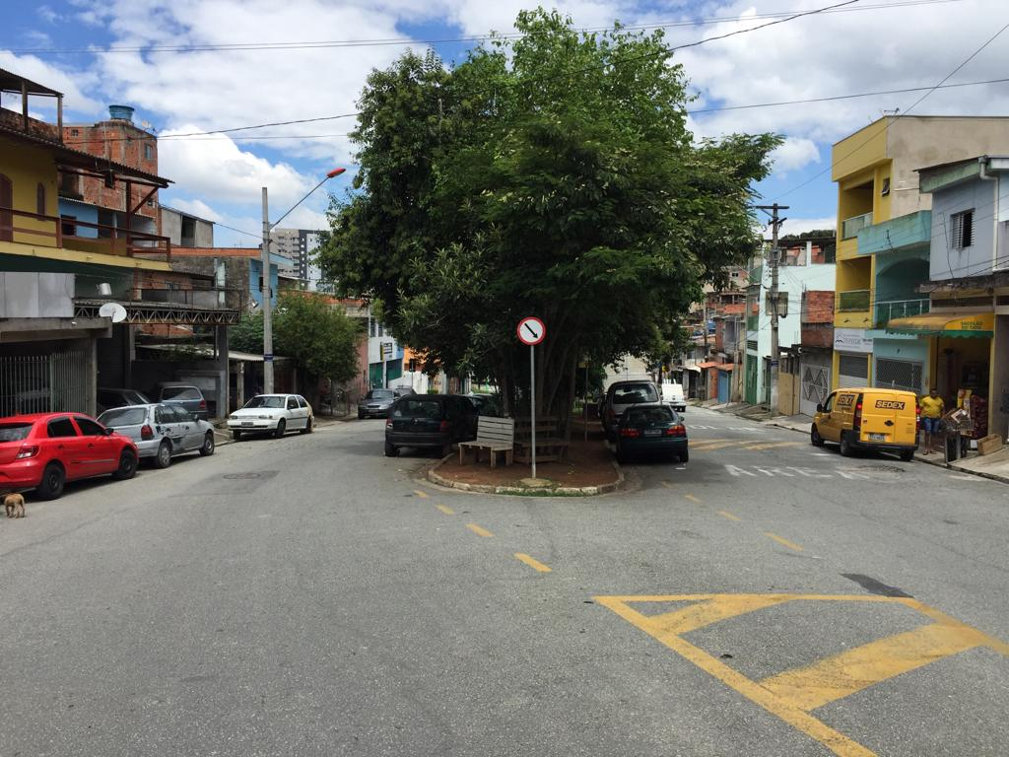

Sala das Sessões, Bemvindo Moreira Nery, 22 de fevereiro de 2019

Vereador Rafael Alan de Moraes Romeiro
Professor Rafael
Presidente
PODEMOS

